Звіт про результати анкетування самооцінки учнів
Анкетування проводилося у 2022 році. Шляхом анкетування здобувачів освіти одержано 37 заповнених анкет. Найактивнішими були учні 11 класу (17 респондентів, 45,9%), 10 класу ( 12 респондентів, відповідно 32,4%), учні 9класу (8 респондентів, 21,7%).

Основні висновки за результатами опитування
1. Вам подобається перебувати у школі?
8,1% - дуже подобається,
70,3% - подобається,
21,6% - не дуже подобається,
0% - не подобається.

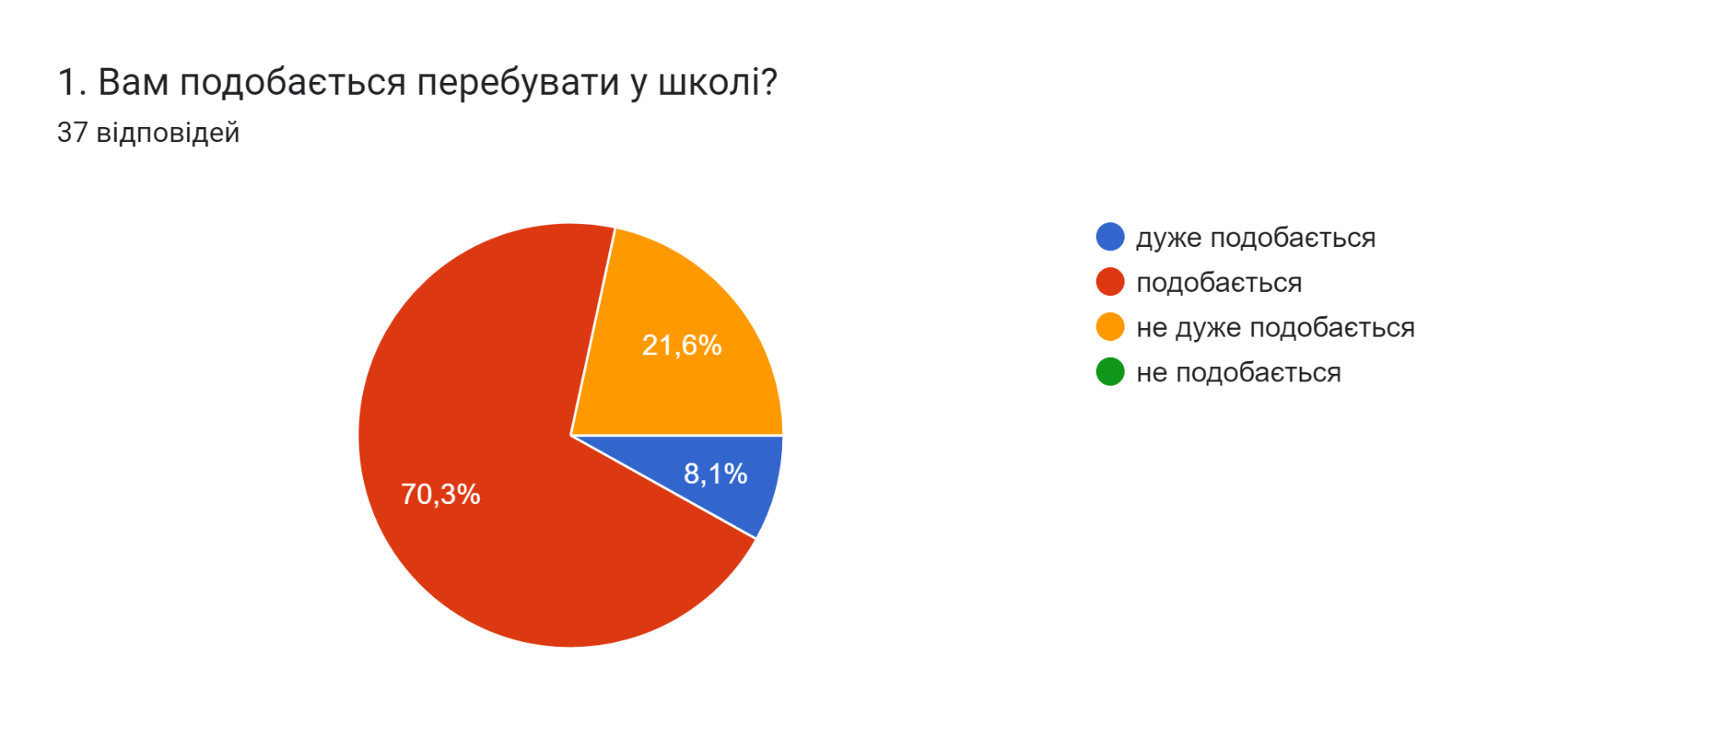
2. Вам комфортно в школі?
16,2% - комфортно,
78,4% - в цілому комфортно,
5% - не дуже комфортно,
0% - не комфортно.

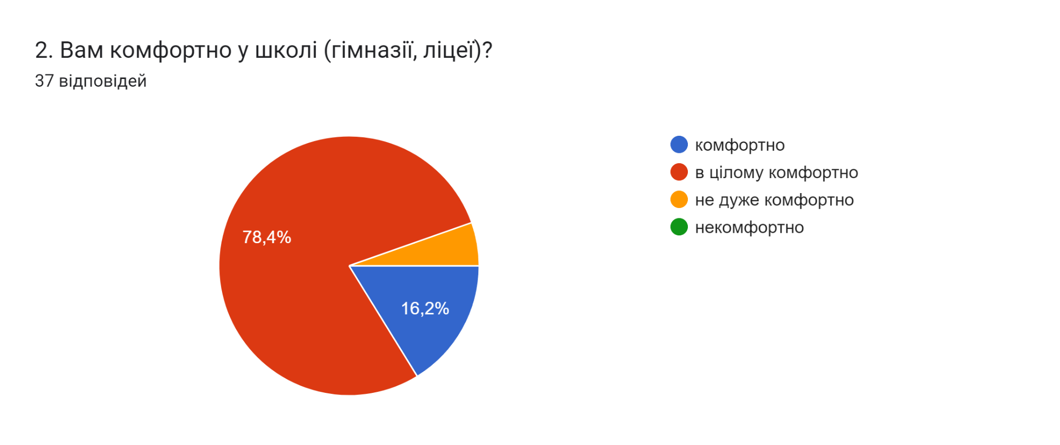
3. Ви задоволені розкладом занять?
40,5 % - так, цілком задовольняє,
51,4% - переважно задовольняє,
6,1 % - переважно не задовольняє,
2% - цілком не задовольняє

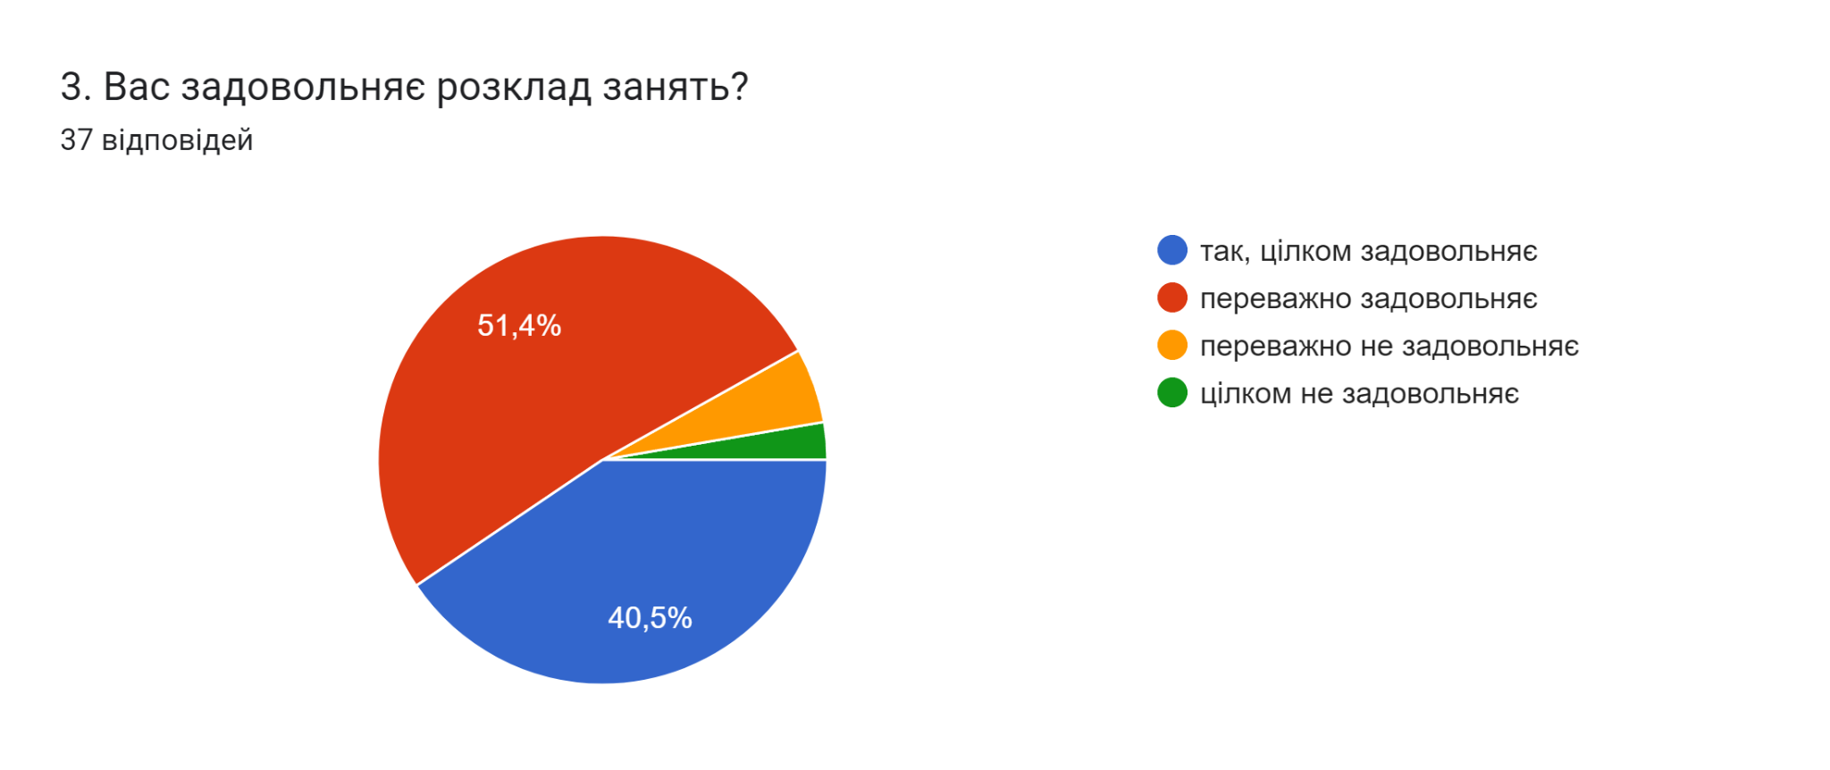

4. Якщо розклад не задовольняє, то чому?
16,8% - не знаю
29,4% - багато важких уроків підряд;
17,1% - тому що багато важких уроків підряд та немає часу підготуватись;
36,7% - мене задовольняє розклад занять;
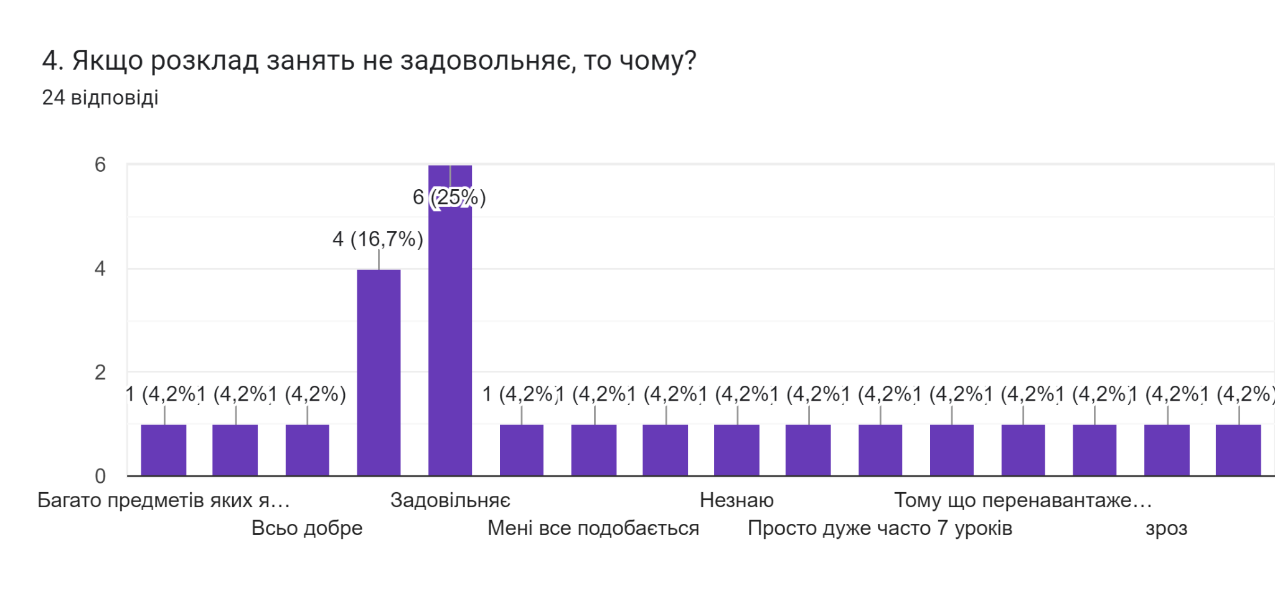
5. Як ви оціните за 4-бальною шкалою (1 - дуже погано…. 4 - відмінно) ?
- облаштування території навколо гімназії (1- 0%, 2 – 6,7%, 3 –41,2%, 4 – 52,1%)
- чистота навчальних кабінетів (1 - 1,4%, 2 – 17,8%, 3 – 48,9%, 4 – 31,9%)
- чистота туалетних кімнат (1 - 11,8%, 2 – 17,2%, 3 – 37,4%, 4 – 33,6%)
- чистота у спортивній залі (1 - 0%, 2 – 18,6%, 3 – 31,5%, 4 – 49,9%)
- чистота у їдальні (1 - 12,6%, 2 – 1%, 3 – 50,3%, 4 – 36,1%)
- температурний режим у гімназії (1 - 20%, 2 – 20%, 3 – 38,1%, 4 – 21,9%
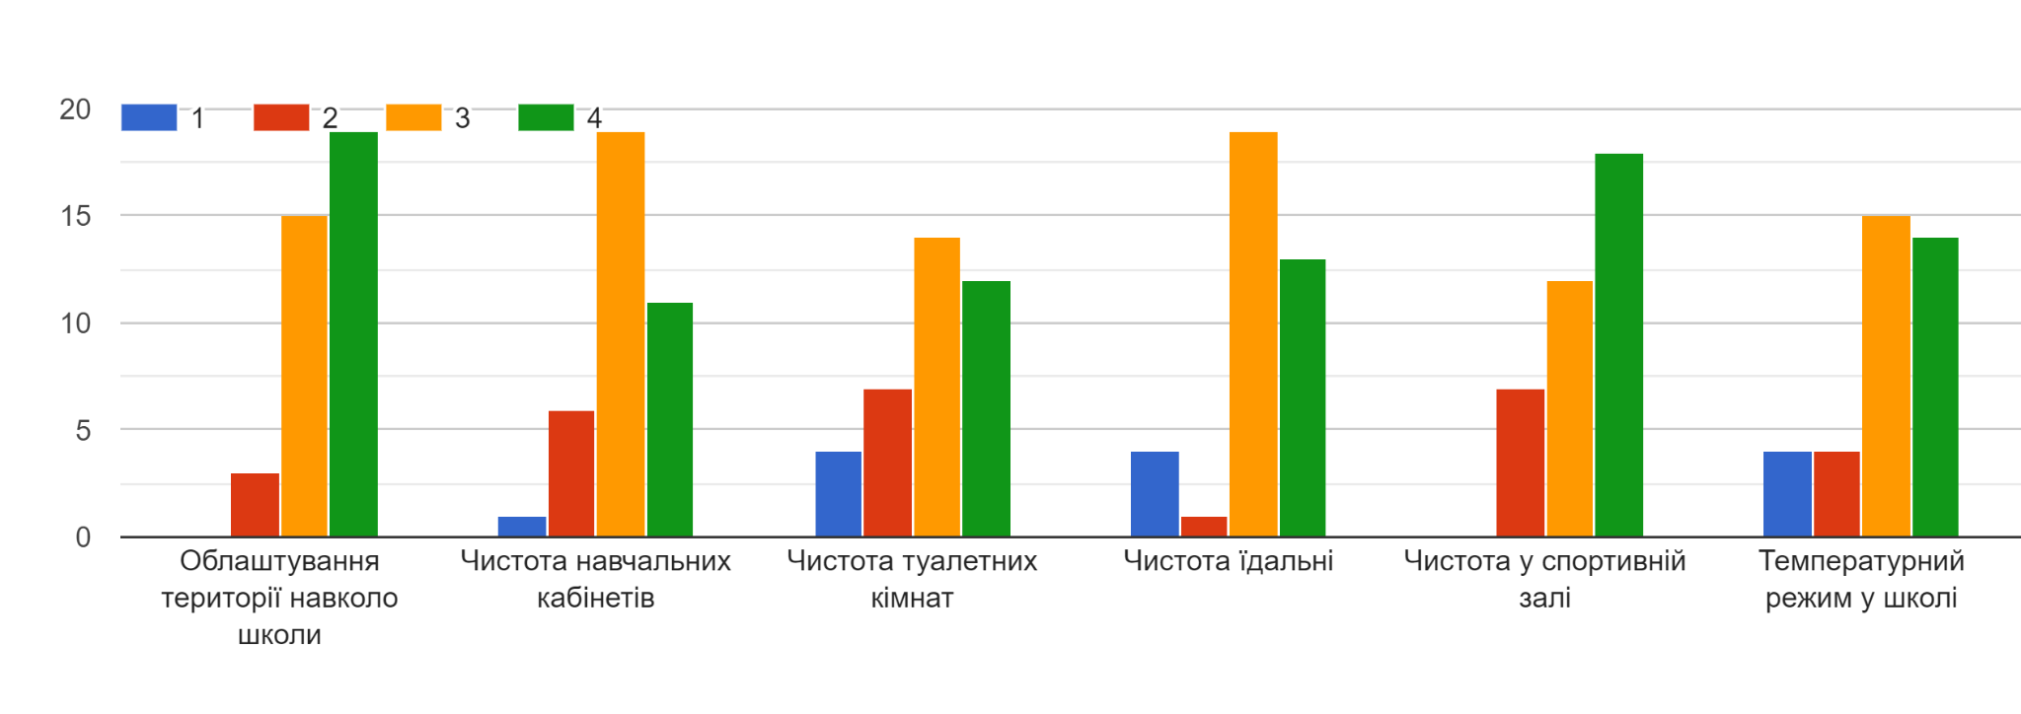
6. Чи є харчування, яке пропонує їдальня смачним та корисним?
21,6% - так їжа в їдальні завжди смачна та корисна,
29,7% - як правило їжа в їдальні смачна та корисна,
45,9% - не знаю, бо не харчуюсь в їдальні,
2,8% - їжа несмачна.
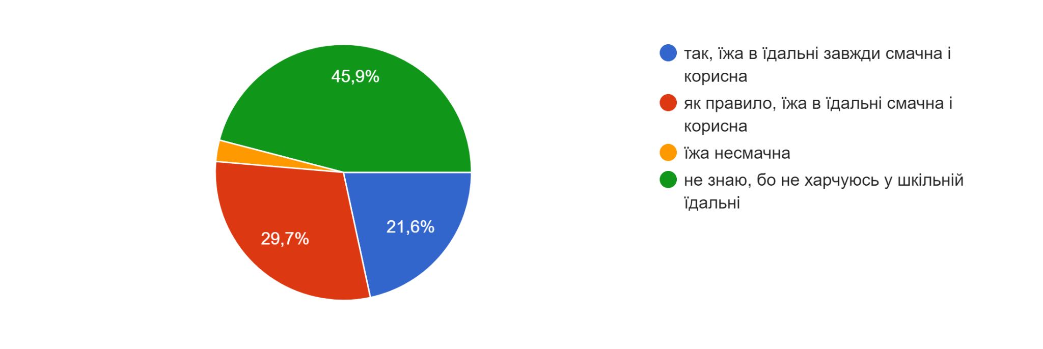
7. Інформують Вас учителі, керівництво школи щодо правил охорони праці, техніки безпеки під час занять, пожежної безпеки, правил поведінки під час надзвичайних ситуацій?
45,9% - так регулярно, із залученням спеціальних служб (пожежна, надзвичайних ситуацій та інші),
45,9% - так регулярно вчителі інформують під час проведення навчальних занять,
5% - у поодиноких випадках,
3,2% - не інформують взагалі

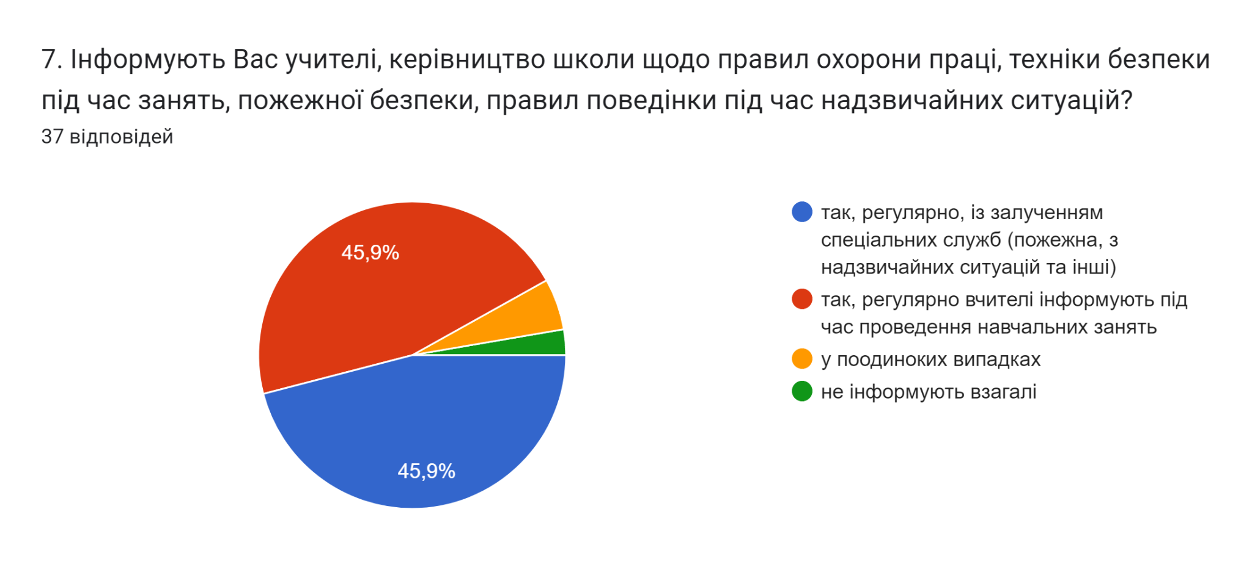
8. Чи використовується під час навчання та позаурочних заходів наступне обладнання:
- Лабораторне (постійно - 2,5%, часто – 48,3%, іноді – 43,6%, ніколи – 5,6%);
- Мультимедійне (постійно - 1%, часто – 28,7%, іноді – 59,8%, ніколи – 10,5%);
- Комп’ютерне (постійно - 29,4%, часто – 52%, іноді – 14%, ніколи – 4,6%);
- Інтернет (постійно – 48,3%, часто – 33,9%, іноді – 17,8%, ніколи – 0%);
- Візуалізація корисної інформації (карти, графіки, формули тощо) (постійно – 33,2%, часто – 35,2%, іноді – 31,6%, ніколи – 0%);
- наочність (постійно – 14,9%, часто – 38,8%, іноді – 35,3%, ніколи – 11%);
- спортивна зала/ спортивний майданчик (постійно – 50,4%, часто – 42,3%, іноді – 7,3%, ніколи – 0%);
- Спортивний інвентар (постійно - 25,5%, часто – 64,7%, іноді – 9,8%, ніколи – 0%)
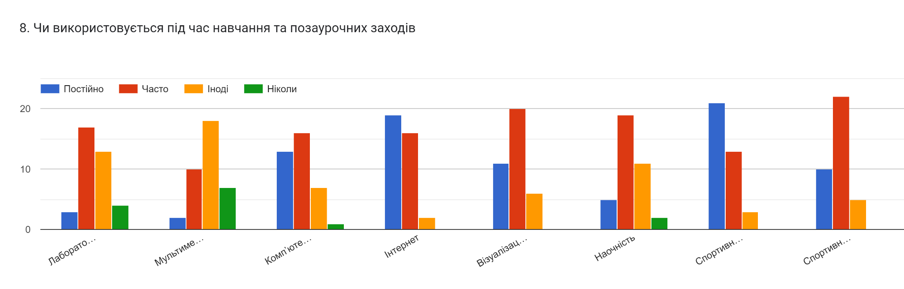
9. Чи почуваєтеся Ви у безпеці, перебуваючи в школі?
40,5% - так, мені безпечно,
54,1% - здебільшого, так,
4% - здебільшого, ні,
4% - я не почуваюся в безпеці
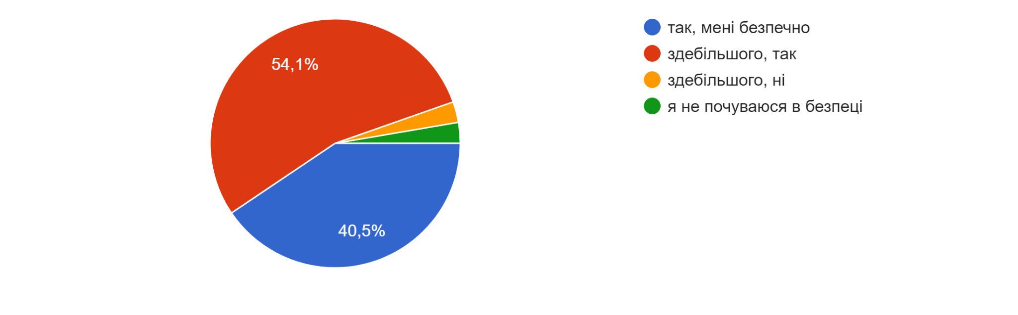10. Звідки Ви отримуєте інформацію про те, що таке булінг, інші форми насильства?
14,2% - з інтернету;
16,5% - від вчителів;
46,6% - від класних керівників і психолога;
12.6%- від шкільного психолога;
10,1%- від вчителів і шкільних
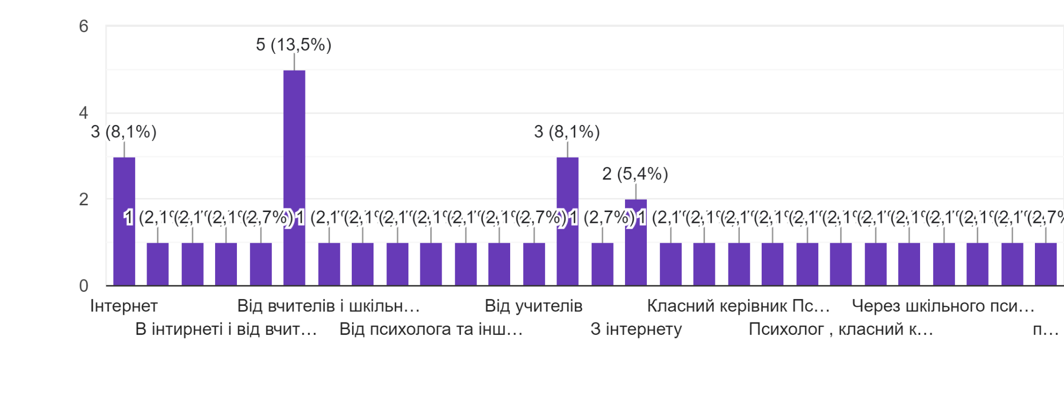
11. Чи відчуваєте Ви у школі булінг/цькування (систематичні дії(або бездіяльність) учасників освітнього процесу, які полягають у психологічному, фізичному, економічному, сексуальному насильстві?
78,4% - не відчуваю, мені комфортно у школі і класі,
21,6% - щодо мене були поодинокі випадки агресії або кепкування,
0% - досить часто відчуваю агресію і кепкування щодо себе, мені психологічно некомфортно,
0% - постійно відчуваю цькування, я не хочу відвідувати школу.
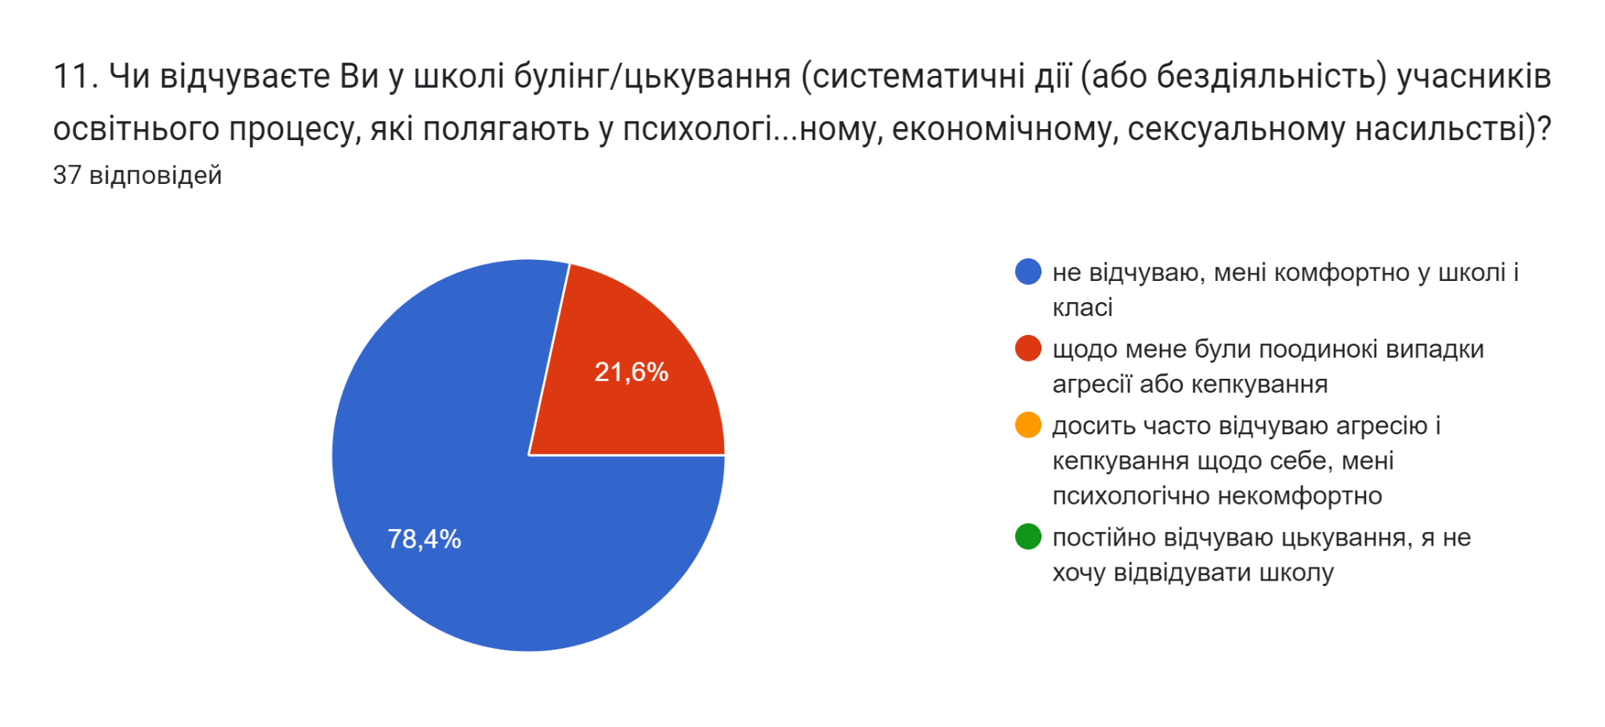12. Якщо ви потерпали від булінгу/цькування в школі, то від кого?
8,1% - від директора,
0% - від заступник(и) директора,
5,4% - від технічного персоналу школи,
8,1% - від батьків інших учнів,
18,9% - однокласники,
5,4% - учителі,
18,9% - інші учні школи,
10,8 % - класний керівник,
24,4% - не потерпав.

